Educación Física 2° medio / Unidad 2 / OA 3 / Actividad 2
2. Resistencia cardiovascular
Los alumnos y las alumnas diseñan un recorrido con tres estaciones. En la primera, recorren rápidamente una distancia de cincuenta metros. En la segunda, compuesta por diez cuadrados, pasan sobre ellos, corriendo y levantando rodillas. La tercera estación son aros en zigzag que pasan saltando en un pie. La actividad dura diez minutos.

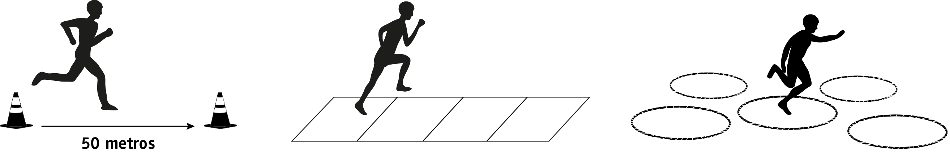

Observaciones a la o el docente
Es importante utilizar estrategias para promover que los y las estudiantes puedan seguir ejecutando estas actividades físicas y otras fuera del horario escolar.

EDUCACIÓN FÍSICA | Programa de Estudio | 2° medio

